*Lespréjugés des Wallons et des Flamands*

1. de Walen

We zijn allemaal vrienden.

Ik ben een slak.

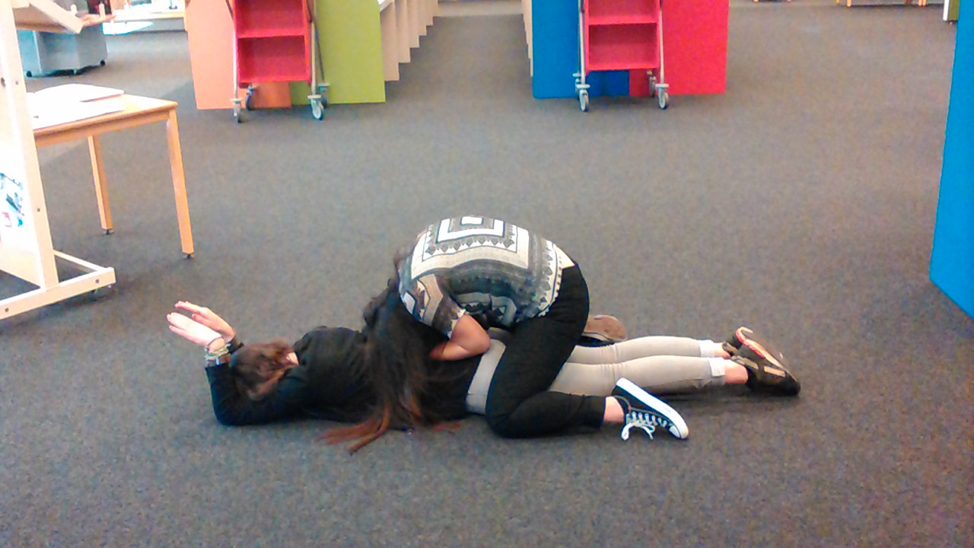

Maar ook heel sociaal.

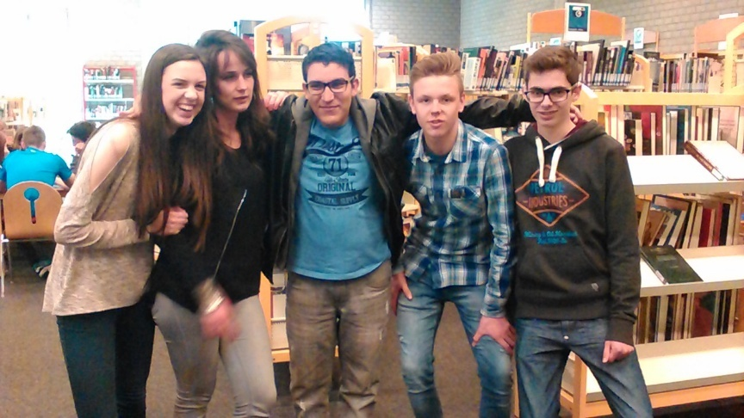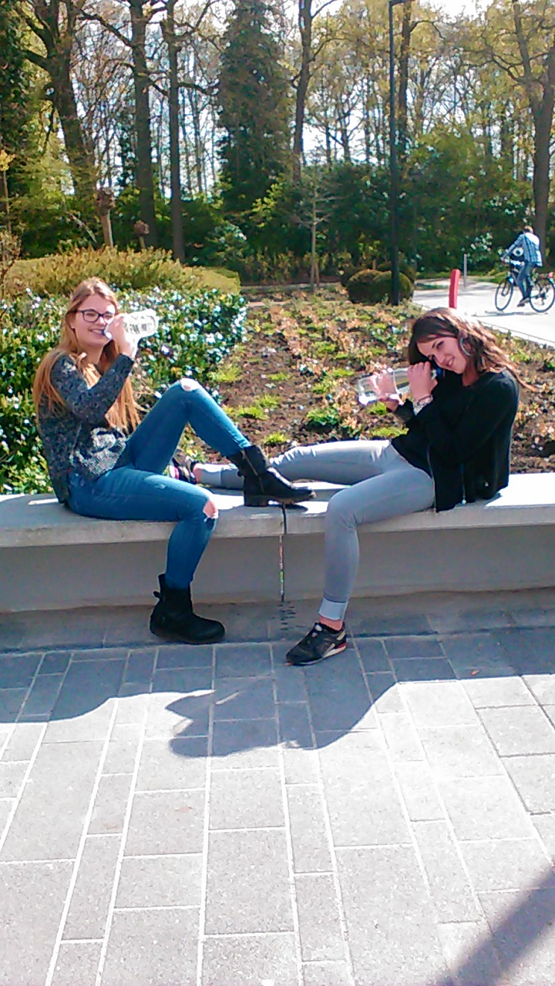

We hebben altijd dorst.

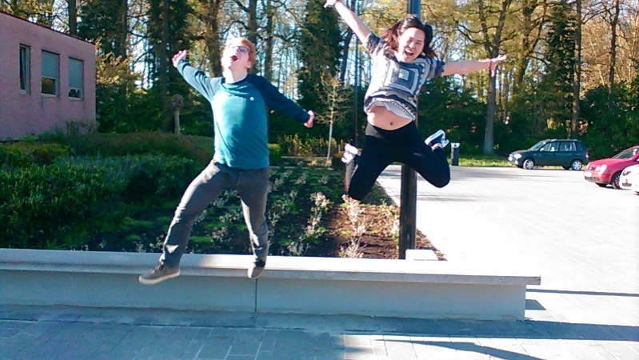

Meestal uitbundiger

We zijn gek op kusjes

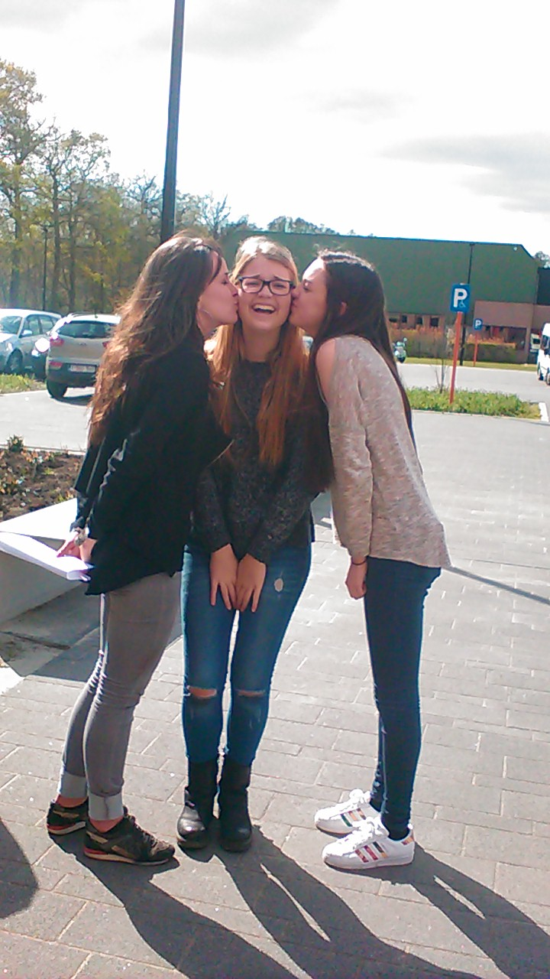

J'ai besoin de rilatine

1. 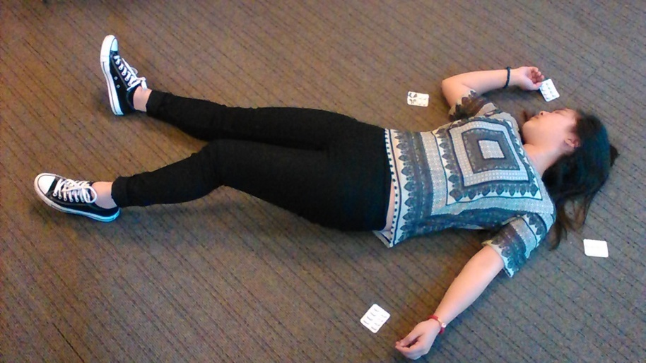Les Flamands

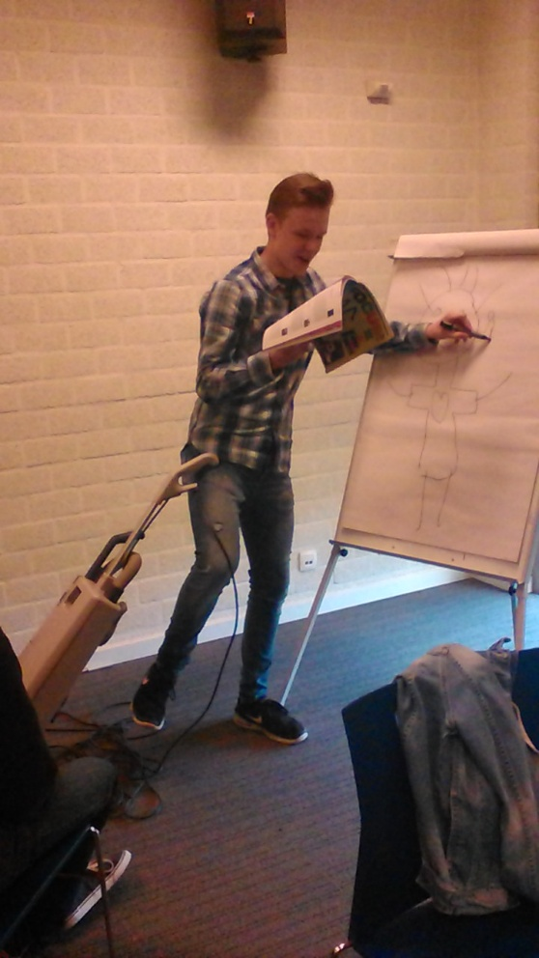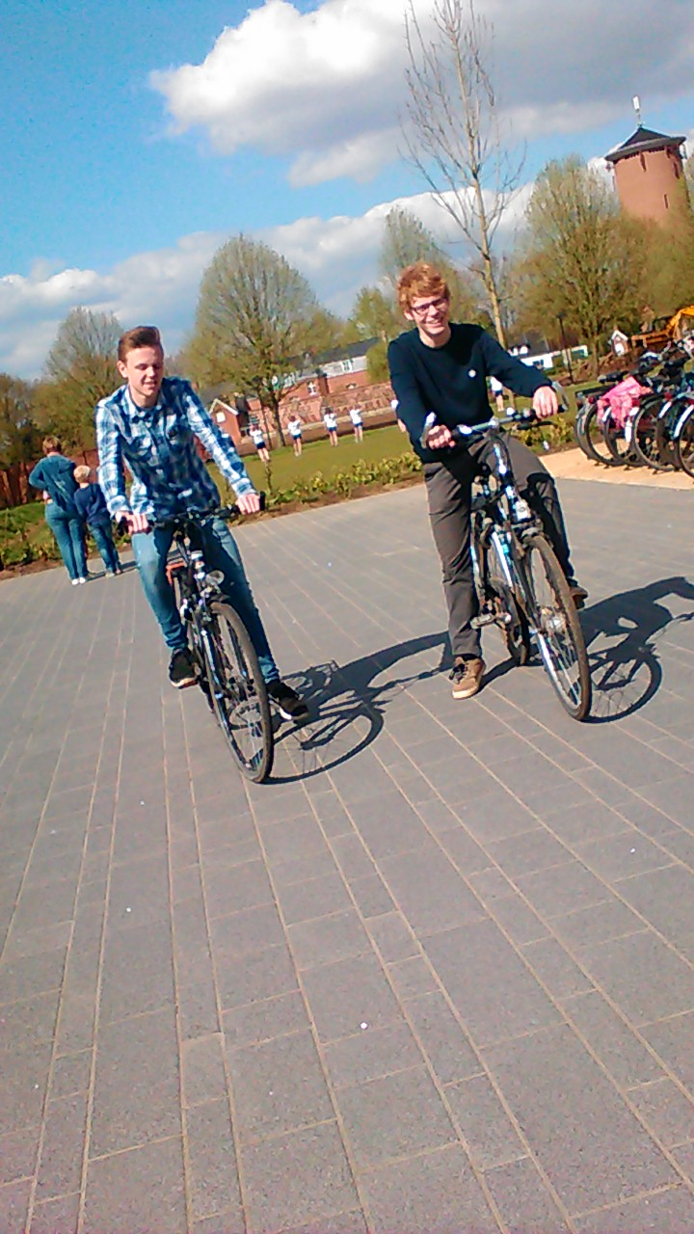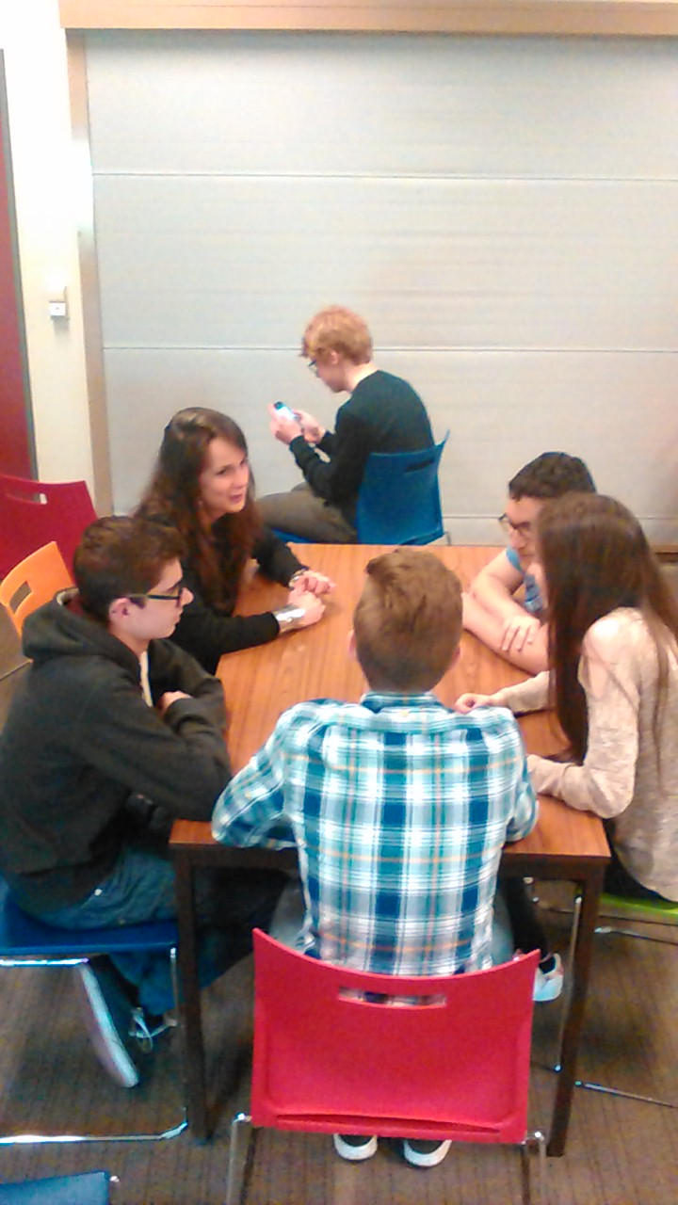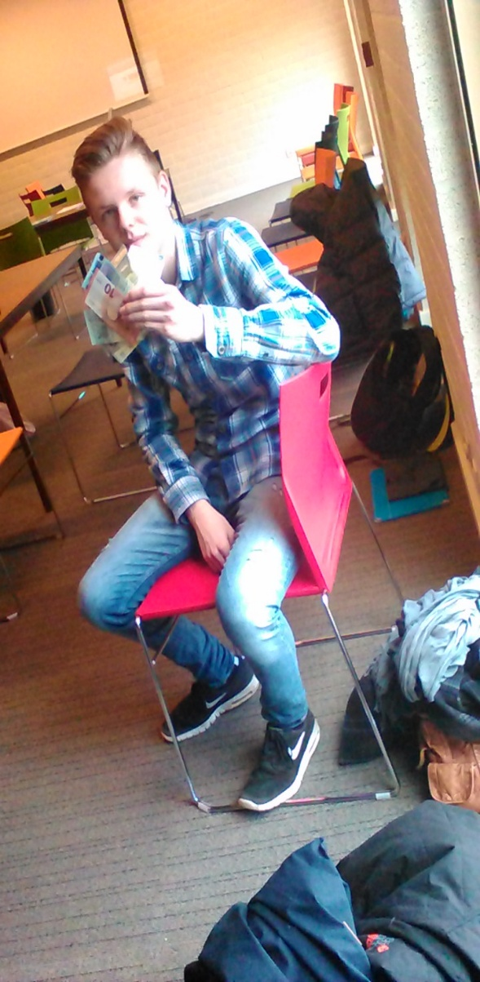

Jamais sans mon vélo

Toujours asocial

J'ai trop d'argent

Multi taches